附件1：

2026年道路交通安全创新与合作大会
论文征集要求

- 征集要求
（一）征集主题

本次征集活动旨在紧密围绕公安部交通管理局部署的年度重点工作，针对公安交管智能化工作相关理论、技术的创新成果进行论文征集。
（二）征集对象
全国各级公安交通管理部门。
（三）稿件要求
1、投稿人
（1）个人投稿的投稿人应为各级公安交通管理部门、相关研究院所工作人员。
（2）团队投稿的投稿人应为第一作者，且每篇论文最多署名3位作者，所有作者应符合上一条规定。
2、投稿内容
（1）应为尚未公开发表的原创作品。
（2）文责自负。投稿论文应不涉密，可以公开发表；不得侵犯他人知识产权。
（3）篇幅不低于3000字。
（4）必须具有科学性、创造性、实用性和探索性，论点明确，论据可靠，方法严谨，结论正确，数据可靠，图表清晰。
（5）一般性的工作经验总结、工作报告等，不参与投稿。
（6）论文中如涉及企业开发的产品、技术等内容，应隐去具体企业名称。
（7）提交的论文稿件应按照《学术论文编写规则（GB/T 7713.2-2022）》要求撰写，样例见附件。
（8）反对一稿多投，将对投稿论文进行相似性比对检查，比对标准参照国内高校的标准执行。
二、论文格式样例
论文标题（字体：小二号黑体；版式：居中，段前、段后1行，段落行距固定值20磅）
作者姓名（字体：小四号楷体；版式居中，段落行距单倍行距）
作者单位（字体：小五号宋体；版式：居中，段前、段后0.5行，段落行间距20磅）
摘要（小五号黑体） 摘要正文内容（字体：小五号仿宋）……（段落版式：首行缩进2字符，行间距20磅）
关键词（小五号黑体）关键词内容；关键词；关键词……（字体小五号仿宋；段落版式：首行缩进2字符，行间距20磅）
关键词与正文之间空一行

0 引言 （章标题，小四号黑体，无首行缩进，顶格，段落间距20磅）
引言正文内容……（字体：5号宋体；段落版式：首行缩进2字符，段落间距20磅）

1 第一章标题（章标题，小四号黑体，无首行缩进，顶格，段落间距20磅）
1.1第一章第一节标题（节标题，5号黑体，无首行缩进，顶格，段落间距20磅）
正文内容（5号宋体，段落首行缩进2字符，段落间距20磅）…………………………………………………………………………………………………………
1.1.1三级标题（5号黑体，无首行缩进，顶格，段落间距20磅）
注：论文根据需要划分章节，一般不宜超过4级。不同层次章节数字之间用下圆点间隔，末位数字后不加点，如：引言编号“0”；章编号“1”“2”……，节编号“2.1”“2.2”……“3.21”……。各层次章节编号全部顶格排。标题末位不加标点，正文另起行。如果引言部分不用“引言”二字，则不编章编号“0”。

表1 表格标题（表编号及标题 小5号黑体，居中）
表格内容（小5号宋体） | 表格内容（小5号宋体） | 表格内容（小5号宋体） | 表格内容（小5号宋体）
表格内容（小5号宋体）宋体） | 表格内容（小5号宋体）
表格内容（小5号宋体）宋体） | 表格内容（小5号宋体） | 表格内容（小5号宋体）
表格内容（小5号宋体）宋体） | 表格内容（小5号宋体） | 表格内容（小5号宋体）
表格内容（小5号宋体）宋体） | 表格内容（小5号宋体） | 表格内容（小5号宋体）
表格内容（小5号宋体）宋体） | 表格内容（小5号宋体） | 表格内容（小5号宋体）

${\text{C}}_{\text{rd}}\text{=}\frac{\text{C}}{{\text{C}}_{\text{i}\text{车}}}\text{=}\frac{\text{A}\text{⋅}\text{T}}{{\text{C}}_{\text{i}\text{车}}}$ 式（1）
注：公示编号按照出现在论文中的顺序为式（1）、式（2）、式（3）……
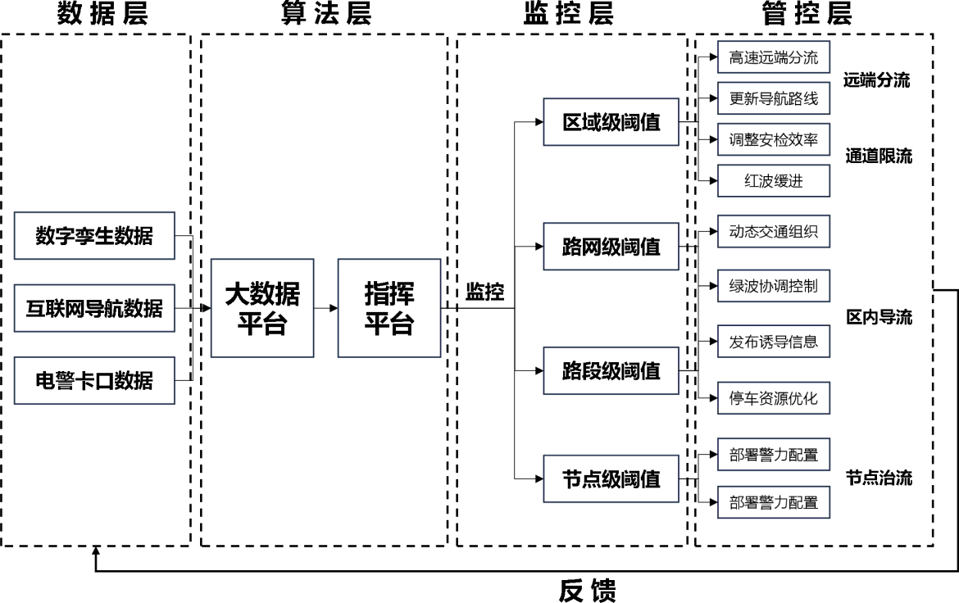
图2 图注标题（图编号及图注标题为小5号黑体）
注：图片格式应为jpg.或png.；清晰度要求：不小于3M。
参考文献：（小4号黑体，顶格）
[1]陈春妹， 任福田， 荣建. （2002）. 路网容量研究综述. 公路交通科技， 19（3）， 5.
[2]李炳林. （2008）. 基于路网服务水平的路网容量研究. （Doctoral dissertation， 长沙理工大学）.
[3]田强， 李唯睿. （2017）. “五位一体”铸规范执法“贵州样本”——贵州交警挖潜大数据“聚通用”. 当代贵州（15）， 2.
参考文献内容（小5宋体，无首行缩进，单倍行距）

